内蒙古大学满洲里学院附属中学简介

- 学校基本情况
内蒙古大学满洲里学院附属中学始建于2013年，是一所满洲里市重点建设的公立全日制高中。新学校占地10万平方米，建筑面积4.7万平方米，建有集教学、办公为一体的现代化综合楼（建筑面积21550平方米）、多功能图书馆（建筑面积6626平方米）、设施优良的体育馆（建筑面积4257平方米）、标准化400米塑胶跑道、人工草坪运动场、条件完善的宿舍楼（总建筑面积7222平方米）及高标准食堂（建筑面积5182平方米）。我校已开设特色教学课程，设立创客教室，生物、化学、物理功能室、数字化模拟实验室，历史、地理数字化专用教室，并引进高端的教育教学设备。校园布局合理、育人环境优雅、办学条件优越。
学校现有教学班22个，在校生800多人。教职工92人，100%具有本科及以上学历，其中硕士学位27人，高级教师11人，中级教师35人。自治区级名师工作坊成员8人；呼伦贝尔市教学能手1人，呼伦贝尔市级骨干教师5人，呼伦贝尔市级名师工作坊成员2人；满洲里市名师工作坊成员31人。学校提倡教师开拓视野，丰富思想与理念，在课题中提升自我，在反思中超越自我。自2016年独立建校以来，我校教师多次在国家级、省级、盟级教学比赛中取得佳绩。附属中学的教学团队是一支以骨干力量为核心，以年轻教师为驱动力，锐意创新、积极进取的教师队伍。
学校以“崇德明礼，身心健康，学有所长”为目标，实行扁平化管理，始终坚持“高起点设计、低重心运行、近距离服务、走动式管理”的模式，积极创建平安、和谐、健康、文明的校园。近年来，学校的各项事业都取得了健康科学的发展。学校先后被评为“呼伦贝尔市级文明校园”“呼伦贝尔市教学质量突出奖”等荣誉。
春风化雨，致知于行；行而不辍，踔厉奋发。站在新的起点上，附属中学承载着新的希望，全体师生将携手同行，向着更远的目标砥砺前行。

满洲里市第七中学简介
满洲里市第七中学位于满洲里市世纪大街扎赉诺尔区段北侧，其前身是扎煤七中，始建于1985年，已走过36年风雨历程。满洲里市第七中学是呼伦贝尔市重点高中之一，学校先后荣获“呼伦贝尔市高中管理先进学校”、“呼伦贝尔市示范高中”、“内蒙古自治区教科研基地”、“内蒙古自治区优质高中”等称号。
满洲里市第七中学校园面积4.1万平方米，总建筑面积2.1万平方米，有40个教室，3个物理实验室，2个化学实验室，2个生物实验室，1个通用技术实验室，2个微机室以及图书室、艺术室、语音室和多媒体教室。另有600平方米的室内篮球馆、1650平方米的室内足球场和室外2个篮球场地、1个排球场及塑胶运动场，为师生提供广阔的体育天地。
学校现有教职工94人，下设高一、高二、高三、体育和电教5个教研组，有专职教师93人，其中高级教师47人，硕士以上学历占专任教师总数22％。现有学生666人，共18个教学班。
“求真务实、严谨治学，厚积薄发，注重实效”是七中的工作方针，“修德、敬业、崇实、创新”是七中的校训。近年满洲里市第七中学教育教学取得丰硕成果，高考上线率位居呼伦贝尔市前列，2019年高考升学率位居呼伦贝尔市第5，本科上线率达到76.4%；2020年高考升学率位呼伦贝尔市第8，本科上线率71.9%。
满洲里市第七中学在30多年的风雨历程中形成了具有“求实”特质的学校文化，作为质量理想、校园和谐的呼伦贝尔市级重点高中，七中正以崭新的姿态和不懈的追求迈入新的征程

满洲里市第三中学简介
满洲里市第三中学创建于1972年，学校占地面积4.5万平方米，教学及教学辅助用房建筑面积12412平方米，其中包括30个普通教室，18个专用教室，标准化体育场、篮球场、综合体育馆、室内五人制足球馆、体操馆等。学校现有28个教学班，教职工109人，学生1168人。高级教师38人，中级职称53人。硕士研究生5人，学科教师中，自治区级骨干教师1人，自治区级教学能手1人，市学科带头人 、骨干教师教学能手22人。
学校以“坚持内涵发展，建构合作文化”为基本发展思路，以“做适合学生的教育”为办学理念，努力践行“实现学校让生活更美好”的教育愿景，依托于“合作下的有效课堂、课程育人、文化育人”和“阅读工程、运动工程、信息工程、质量工程”，落实“中学生发展核心素养”，实现教师和学生发展，实现学校优质均衡发展。
近年来，学校先后荣获呼伦贝尔市精神文明单位标兵、呼伦贝尔市安全先进集体、呼伦贝尔市德育先进集体、呼伦贝尔市传统项目重点校、自治区级美育校园、自治区级环境友好学校、自治区标准化学校、自治区级现代教育技术优秀学校、自治区绿色学校、自治区排球项目基点校、自治区节水型先进学校、自治区禁毒宣传先进学校、全国中学生水科技发明比赛试点学校、全国基础教育科研实验基地、国家级校园足球特色单位等荣誉称号。第三中学在发展中不断发掘学校传统文化资源，充分运用有利于学校发展的各种有效元素，激发学校内在的发展潜能，创造适合学生发展的教育，创建优质特色学校。
满洲里市第六学校简介

满洲里市第六学校是一所九年一贯制学校，地处满洲里市南区十六栋，位于立交桥路与阜城街交汇点东北侧。学校1952年初建于海拉尔，1958年迁址满市，命名为满洲里铁路职工子弟学校，为完全制中学。1998年7月，满洲里铁路中学裁撤高中教育，转制为初级中学。2004年1月，满洲里铁路中学结束了企业办学52年的历史，移交到地方政府办学，同年9月更名为满洲里市第六中学。2013年10月，与南区第二小学合并为九年一贯制学校，迁入现校址，更名为满洲里市第六学校。
学校现有26个教学班，在校学生1072人，在岗教师97人，其中呼伦贝尔市级学科带头人1人、骨干教师12人、教学能手3人；满洲里市级名师5人、学科带头人2人，骨干教师4人、教学能手7人。学校占地面积20620平方米，建筑面积9532.6平方米。校园规划为教学区、综合办公区、科技探究区、交通体验区、体育运动区和园林实践区六大区域。学校教育教学设施完备，设有理化生、科技实验室和计算机、地理、舞蹈、合唱、国画、书法、陶艺、特殊教育等专用教室。近年来，满洲里市第六学校先后被授予呼伦贝尔市文明单位、呼伦贝尔市文明校园、内蒙古自治区中小学知识产权教育试点学校、内蒙古自治区学雷锋活动示范点、国家级青少年校园足球特色学校、新教育实验学校、呼伦贝尔市“十佳书香校园”、呼伦贝尔市汉语言文字规范化示范校等称号。
满洲里市第六学校探索现代学校人事管理运行机制，成立学生发展中心、课程发展中心、安全督查中心、校务管理中心、后勤服务中心及年级管理中心，构成以教育教学为中心的管理格局。学校坚持以“帮助学生和教师过一种幸福完整的教育生活”为共同愿景，致力完成“改变师生的生活方式，丰富师生的精神家园”的办学使命。在追求和实现幸福学校的实践中“走内涵发展之路 创幸福教育生活”。学校依托学校管理、师生关系、教学质量、UbD单元教学设计、学生成长学分制、阅读与写作、运动与审美、作业设计、妈妈成长学校、工具开发与应用十大重点发展项目，引导学生“在知识中体验智慧 在科技中体验创造 在运动中体验快乐 在艺术中体验美感”。以“阅读 运动 艺术”的生活改变学生的生活方式，以“互帮互助”的精神创建校园生态，培养具有“立志 勤学 改过 责善”的“完整的人”。让教师在专业发展中找到职业的幸福，让学生在丰富生命中种下幸福的种子，“帮助学生和教师过一种幸福完整的教育生活”！

满洲里市第十二学校简介
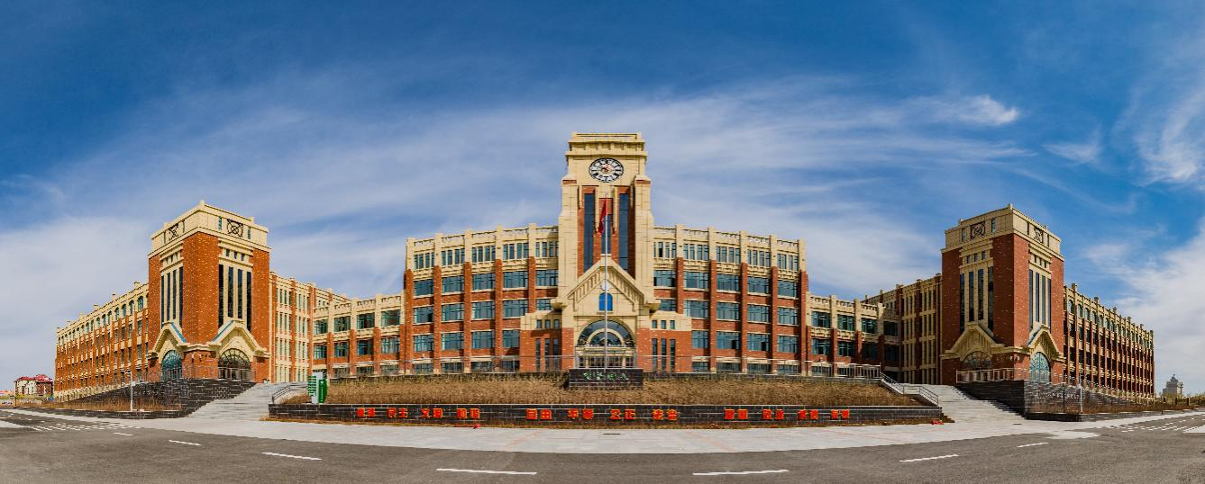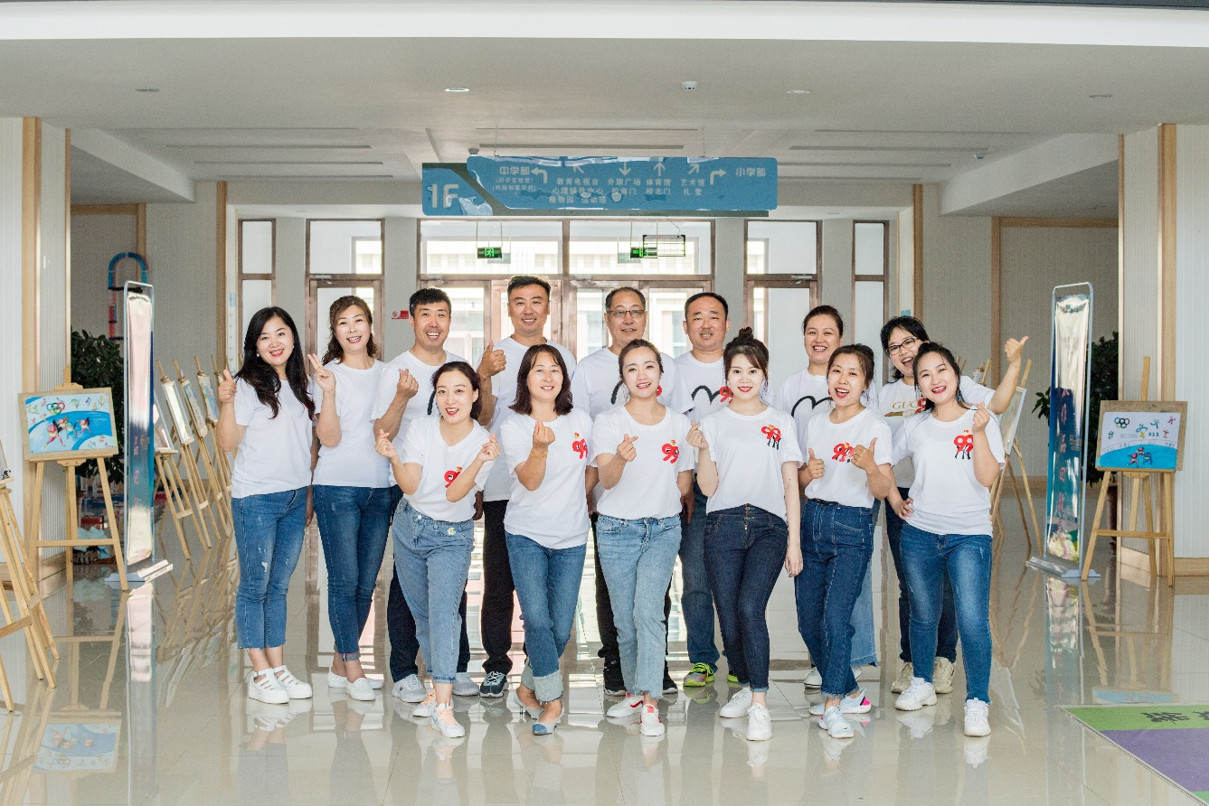
满洲里市第十二学校坐落在满洲里市北区中心地段，北临体育公园，地势开阔，是2017年9月1日投入使用的一所新建标准化九年一贯制学校。学校占地120亩，建筑面积40000余平方米，建有教学综合楼、艺术楼、体育馆、足球馆、阳光房、校园电视台、心理辅导中心、标准化运动场、冰球场及各功能专用教室。内设理、化、生、科学等实验室及地理、历史、国学、陶艺、茶艺、影视、创客、3D、电子琴、钢琴、声乐、舞蹈、特教等专用教室。
学校现有教职工181人，学历合格率100%，其中正高级教师1人，高级教师39人，中级教师70人。学校现有教学班58个，其中蒙语授课班6个，汉语授课班52个，在校生2700多名，学生以汉族为主体，由蒙古族、达斡尔、鄂温克、回、汉等多民族组成。
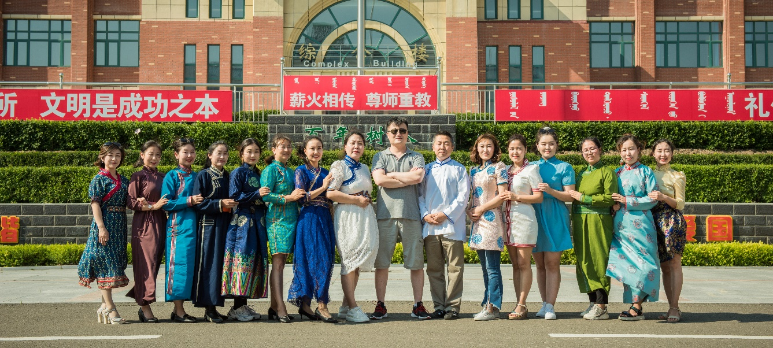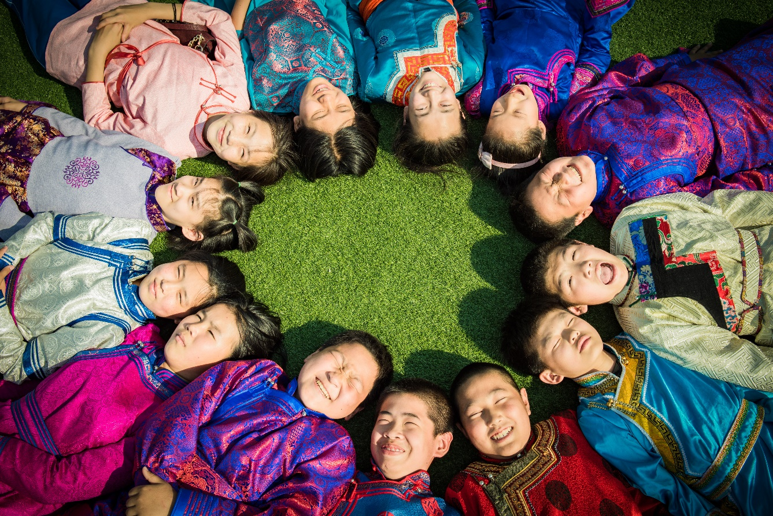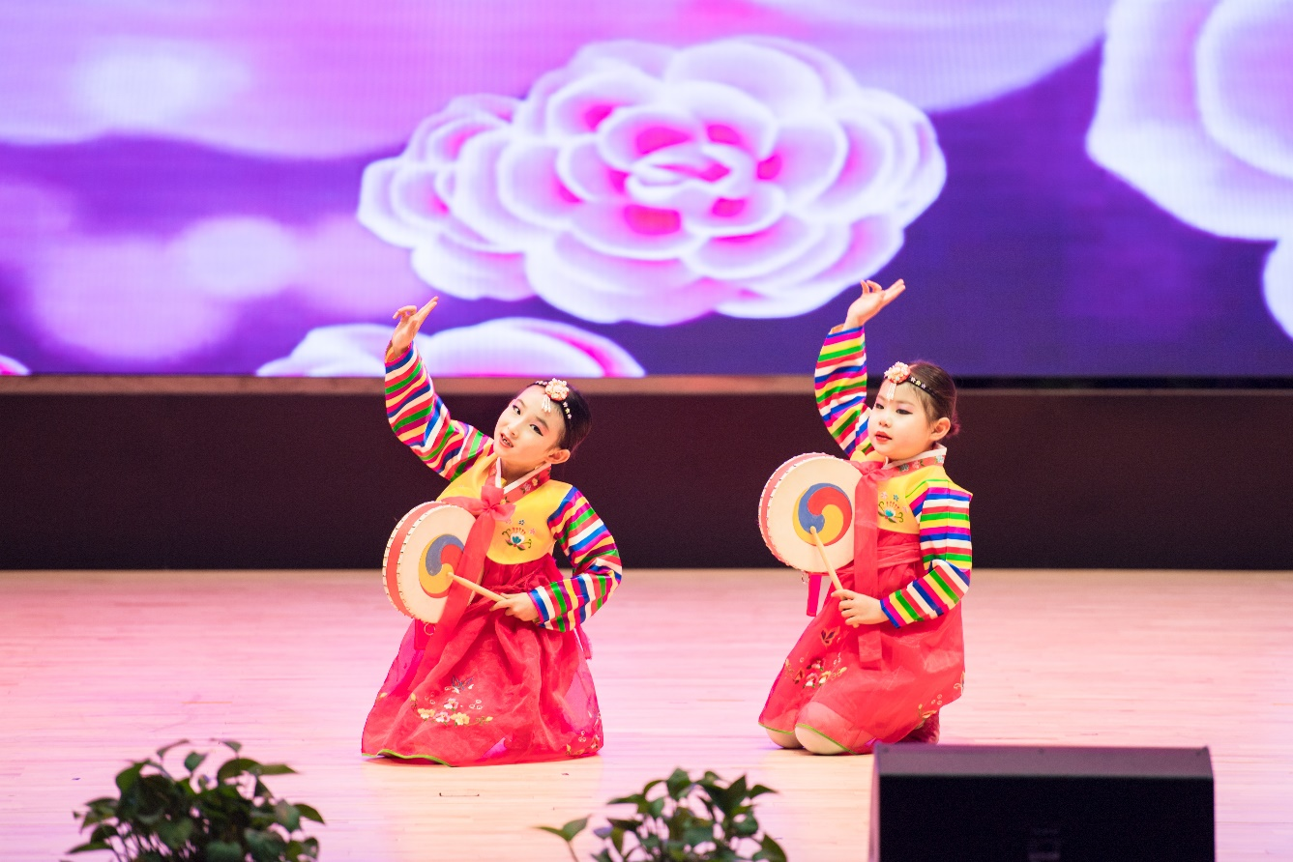
“教育即生活，生活即教育。”建校三年多来，在年级部主任负责制管理模式下，十二学校始终本着“学校让生活更美好”的办学目标和“以学习者为中心，九年奠基孩子一生”的办学理念，努力办好一所“完整”的九年一贯制学校。学校弘扬文明的校风、严谨的教风、向上的学风，创造适合师生发展的和谐学校。基于九年一贯发展性教育，学校架构了四大中心即教师发展中心、学生发展中心、人力与资源中心和校务中心及低中高学段部，为学校课程体系的建设与完善、丰富而可延展、可参与而有选择搭建了平台，基于学生发展核心素养，使学校课程系统化、学程化。
学校坚持“立德树人”、五育并举，以文化浸润提升师生文化素质。自成立“新时代文明实践教育所”以来，学校结合地域特色和学校实际，制定了详实可行的活动方案，成立了教师、家长、学生三支志愿服务队伍。通过小手拉大手，以讲坛、参观体验、节日活动等方式在活动中以文化人，以文惠民，让阳光伴随学生健康、快乐成长，让幸福充满学生成长的历程。
敞开校门办教育。基于学校场馆多、内容丰富的特点，2019年春季始满洲里市第十二学校活动体验馆正式向市民开放。活动体验馆利用双休日，通过网络预约的方式报名参与活动。参观体验活动做为新时代文明实践志愿服务活动的一项特色活动，向社会开放了科技馆、民族馆、图书馆、书画艺术馆、摄影艺术馆、草原生态标本馆、体育馆、足球馆、冰球场、毛毡坊、陶艺体验室、茶艺体验室、书法体验室等场馆，特色志愿服务活动架起满洲里市第十二学校与社会、家庭文化交流的桥梁，为社区居民提供优厚、时尚、高雅的文化氛围，把教育文化辐射到满洲里市的各个角落。
学校以师为本，强化教师集体的优良教风，努力提升教师个体在教育细节上的品位，树立“志存高远、爱岗敬业、为人师表、严谨治学”的新时代教师形象。严谨落实“教学节”各项活动，组织青年教师基本功竞赛，引导教师读专用书籍，尽全力推进教师专业成长。
春雨染就一池新绿，因为努力和付出，建校仅三年来，学校先后被评为呼伦贝尔市文明校园、呼伦贝尔市十佳书香校园、呼伦贝尔市竞技体育先进单位、呼伦贝尔市重点业余体校、自治区科技体育先进学校、自治区教育学会系统先进单位、全国青少年校园足球特色学校、全国青少年人工智能活动特色单位、全国青少年校园冰雪运动特色学校、国家级校园航空飞行营地等称号。
弦歌不辍育桃李，薪火相传再辉煌。十二校将继续秉持“九年影响孩子一生，教育为学生一生奠基”的核心理念，勠力同心、踏实工作，向着内蒙古自治区优质九年一贯制学校目标而不懈努力！
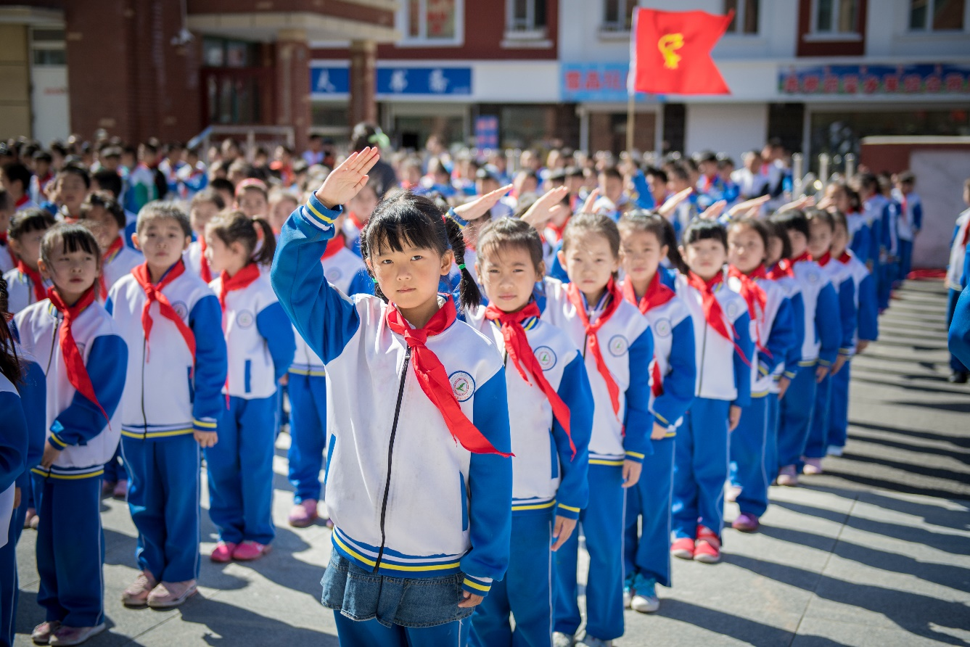
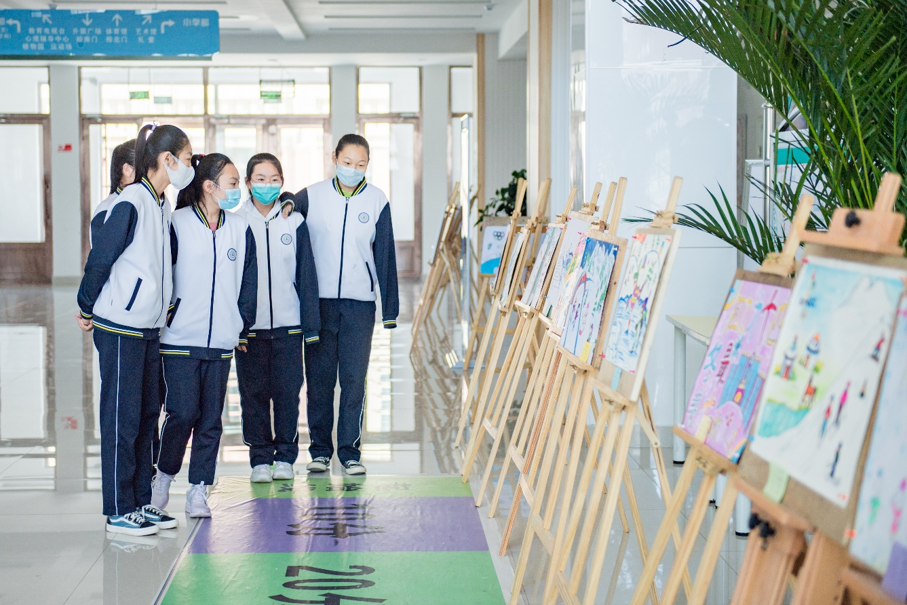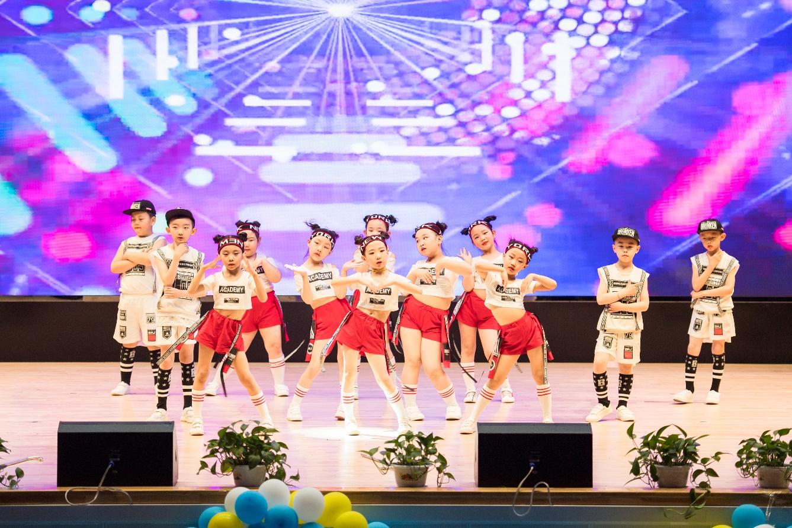
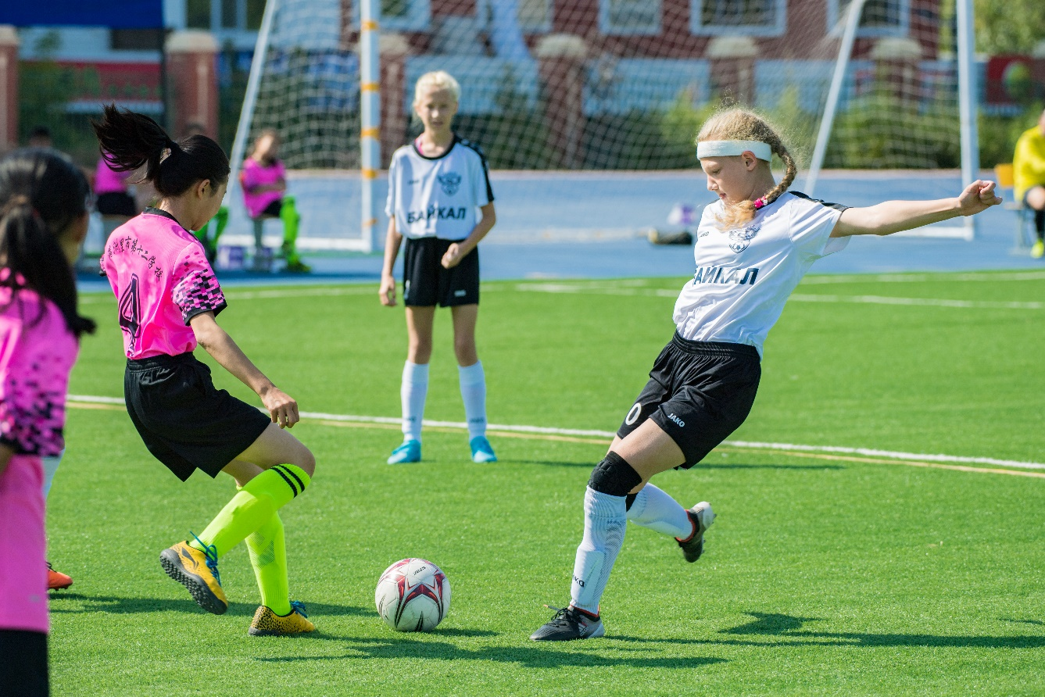
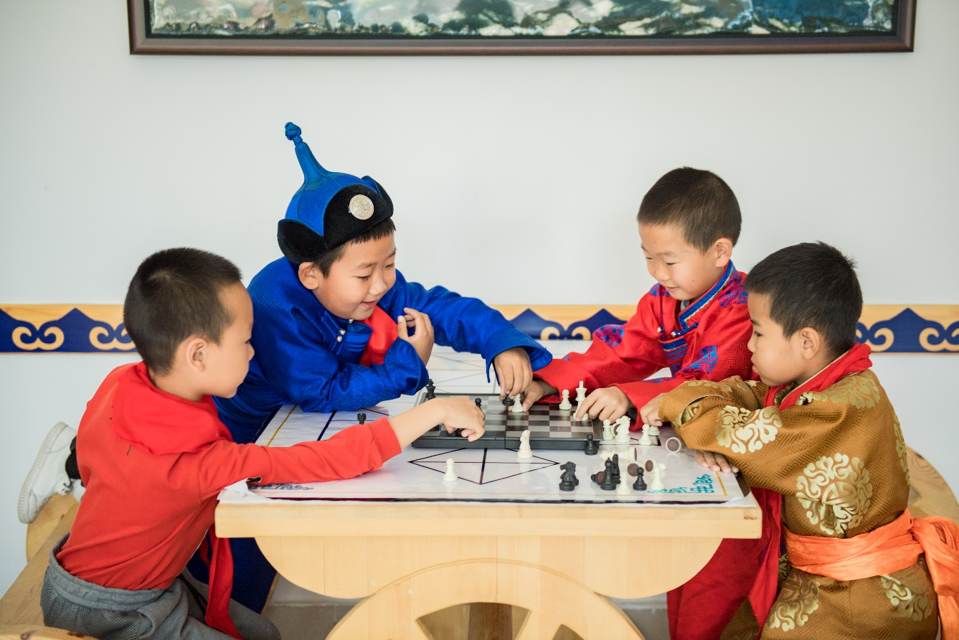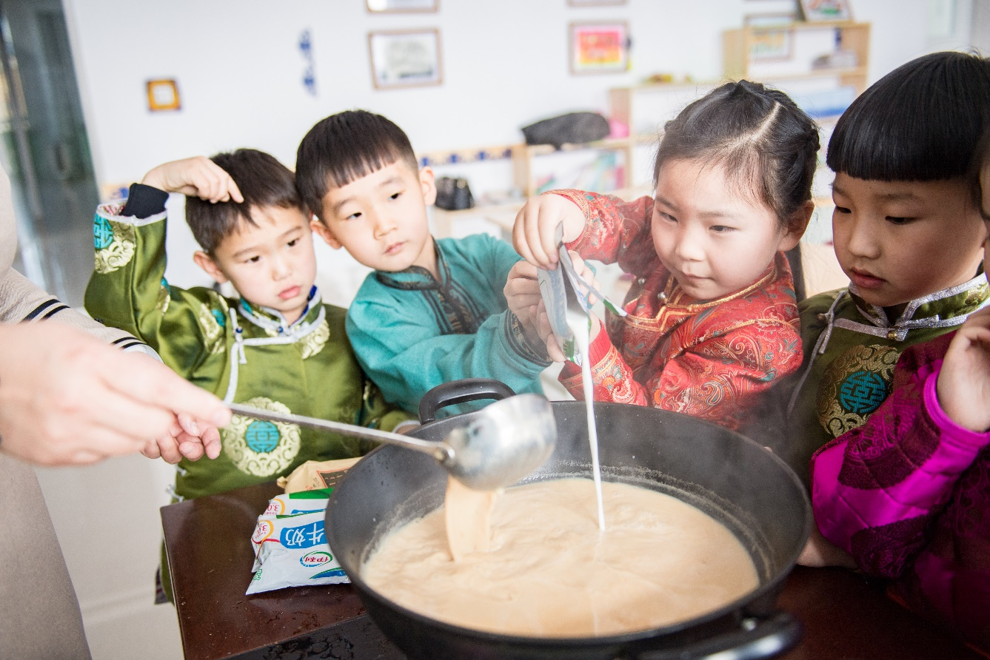
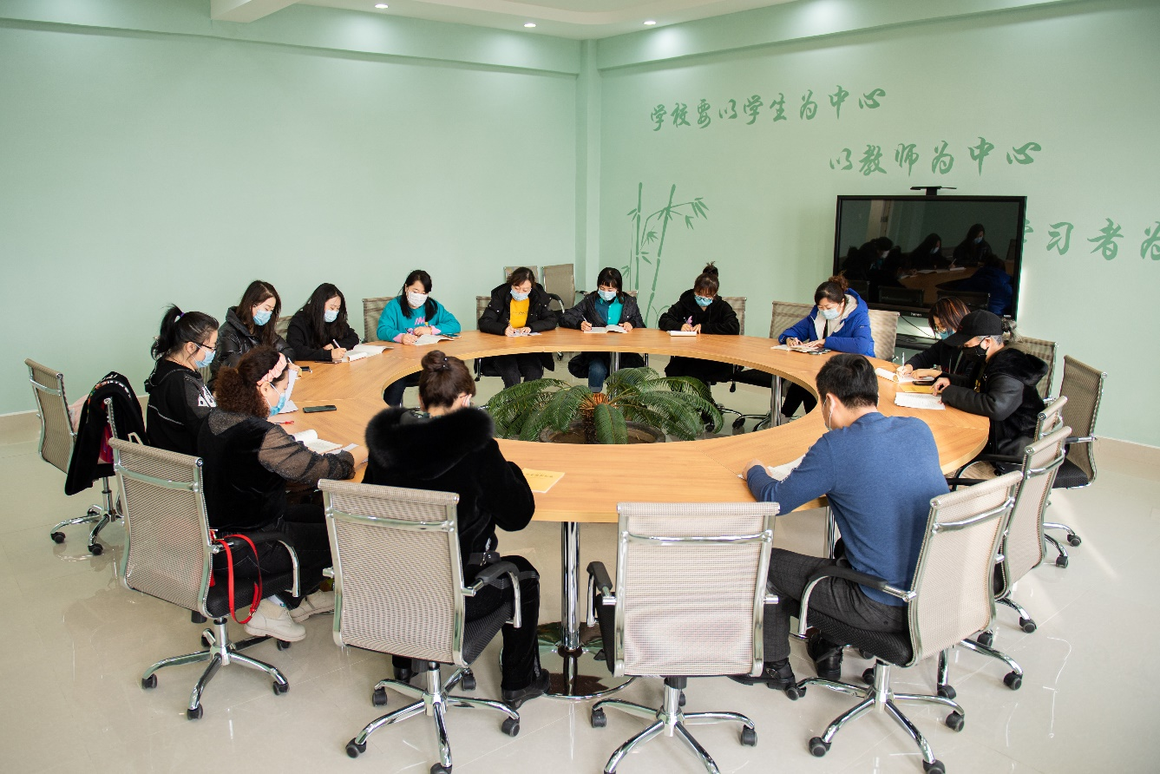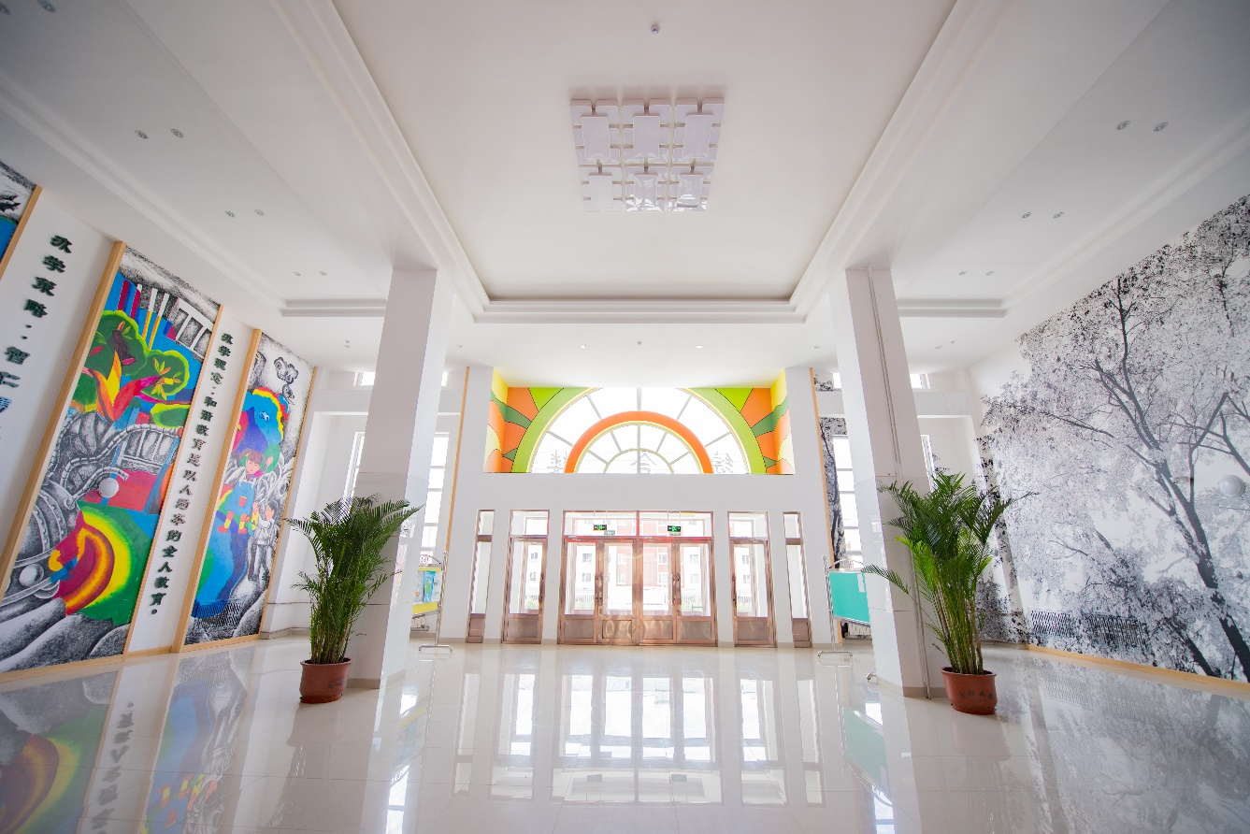
【综合楼大厅】
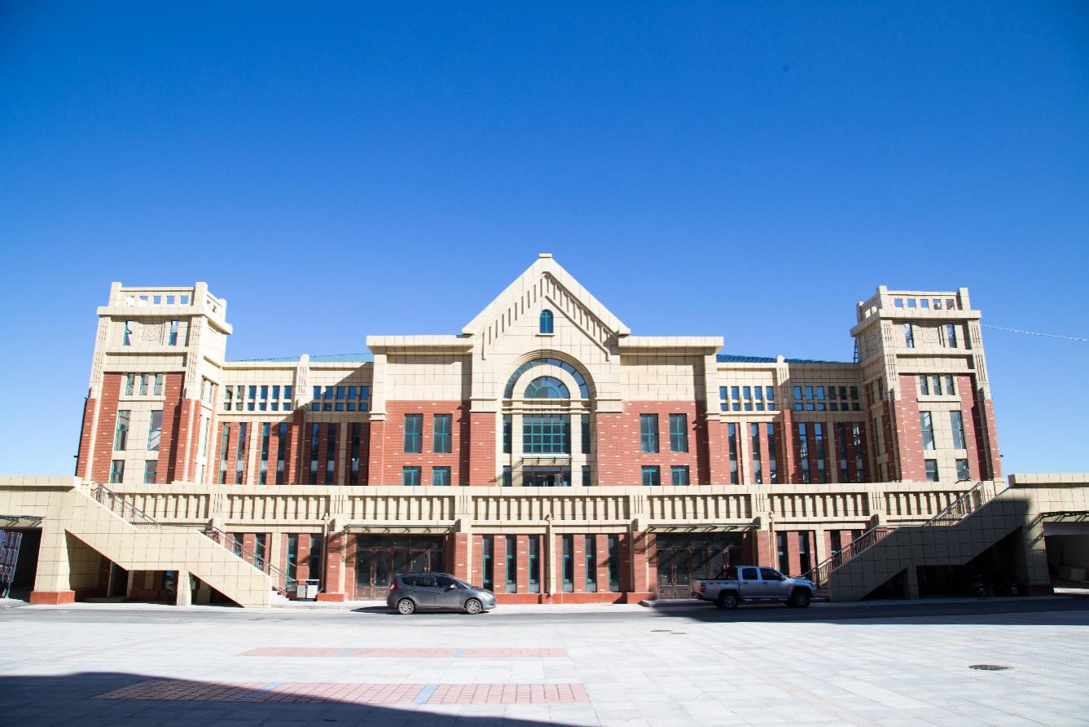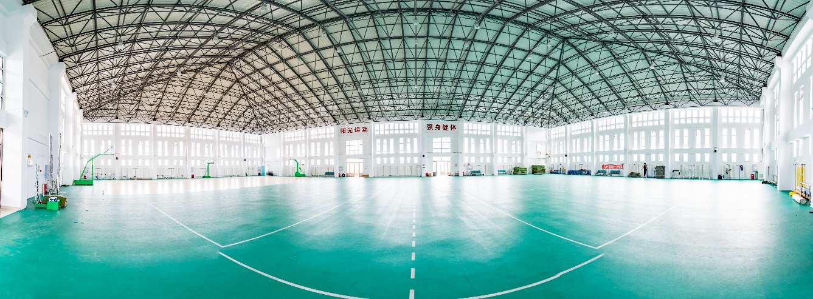
【体育馆】
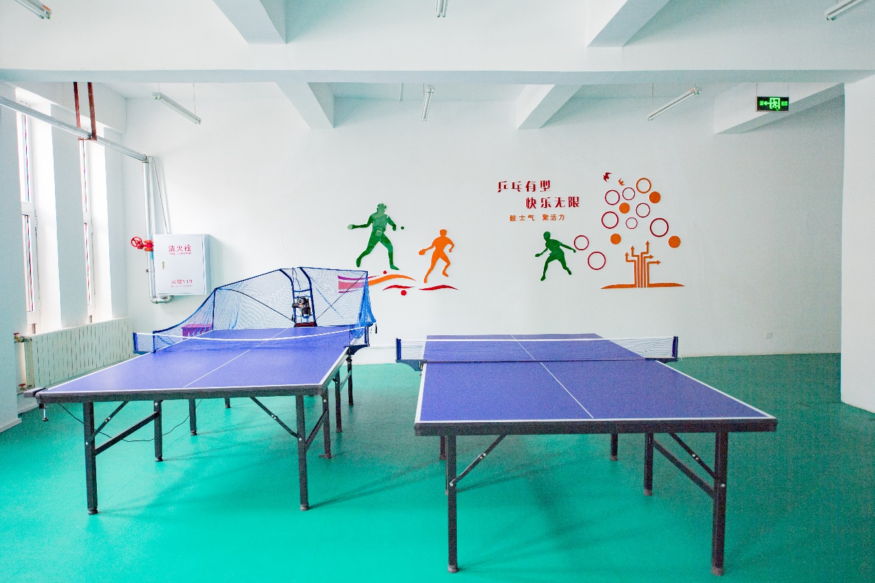
【乒乓球馆】
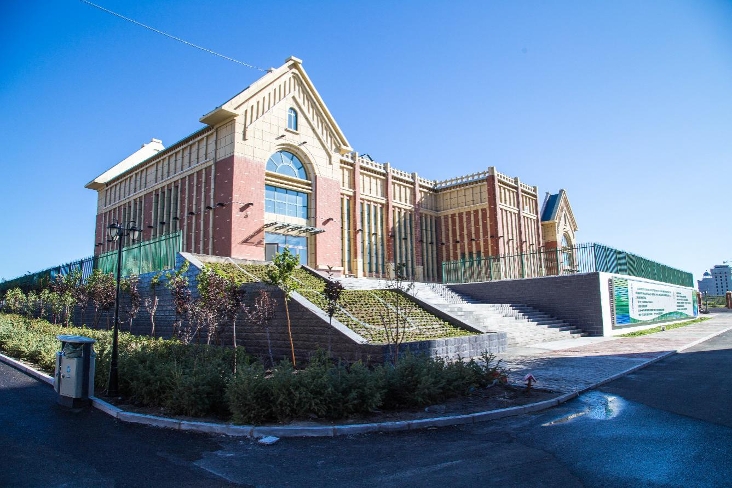
【艺术馆】
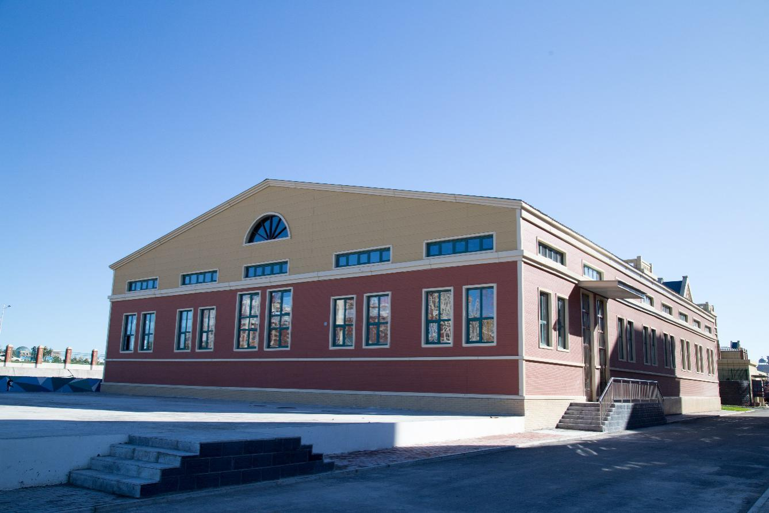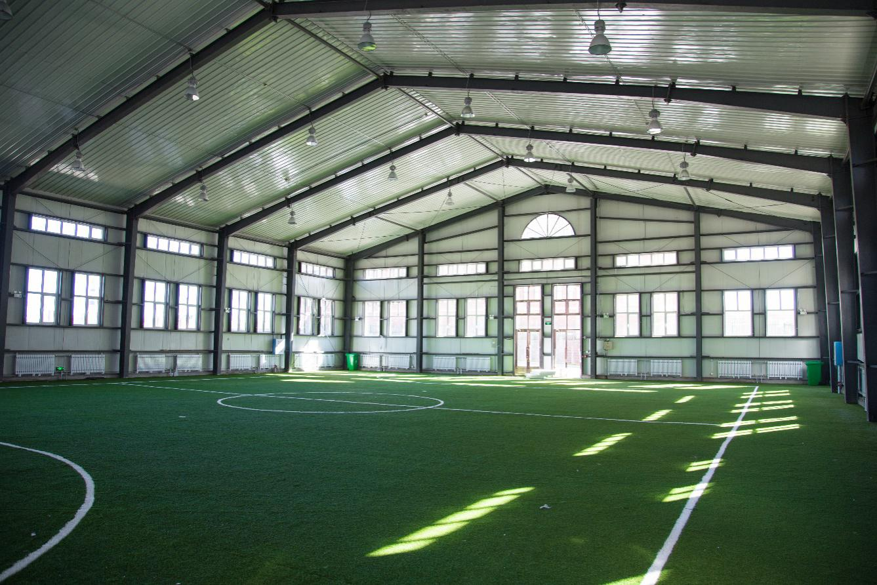
【足球馆】
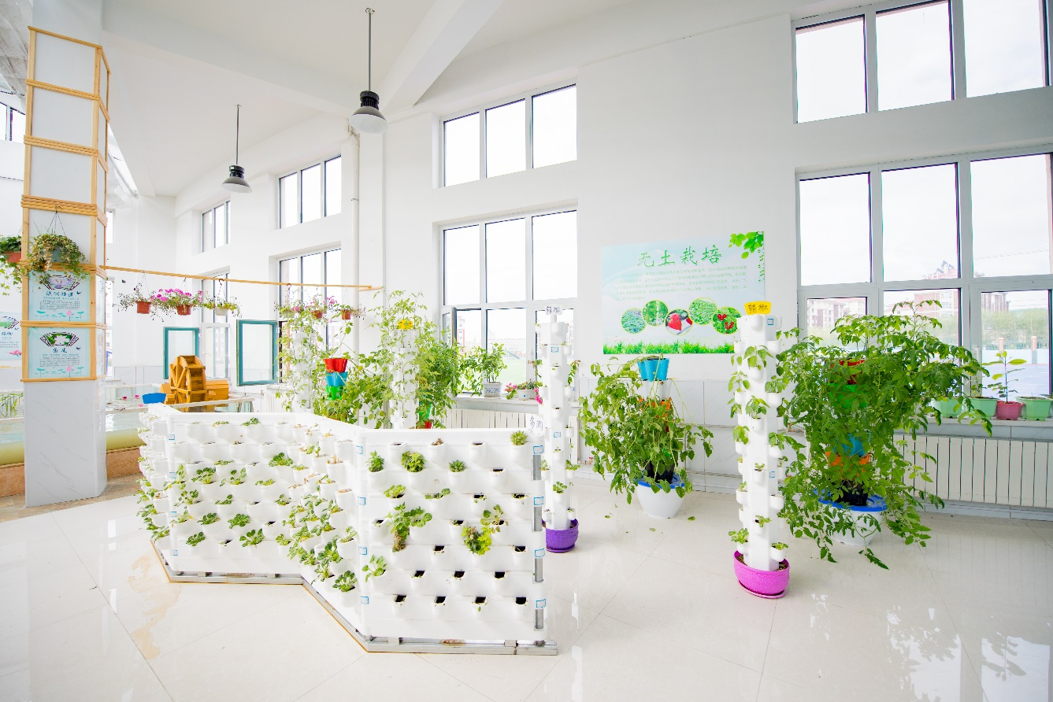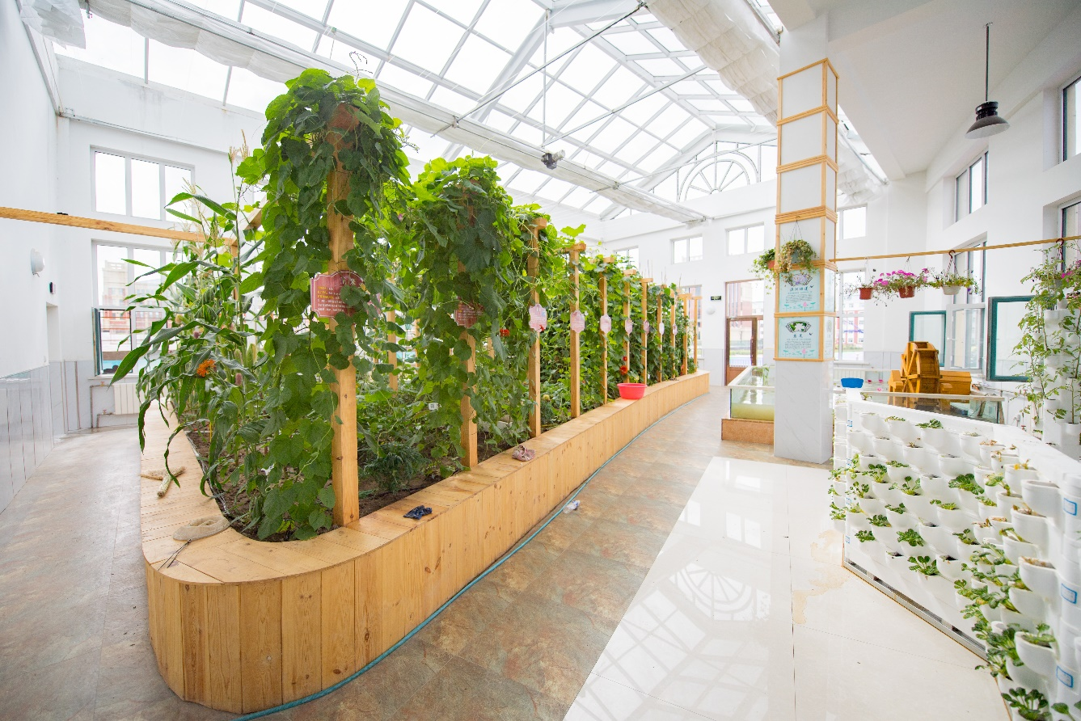
【阳光房】
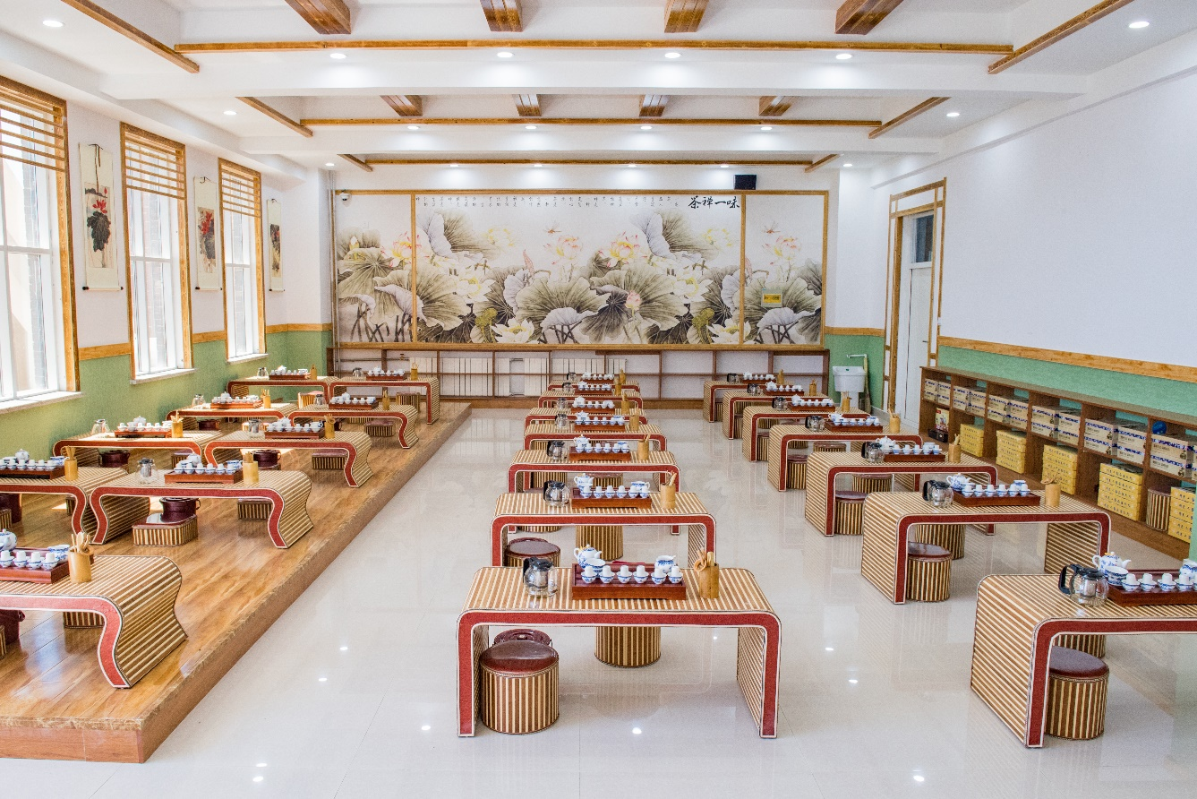
【茶艺教室】
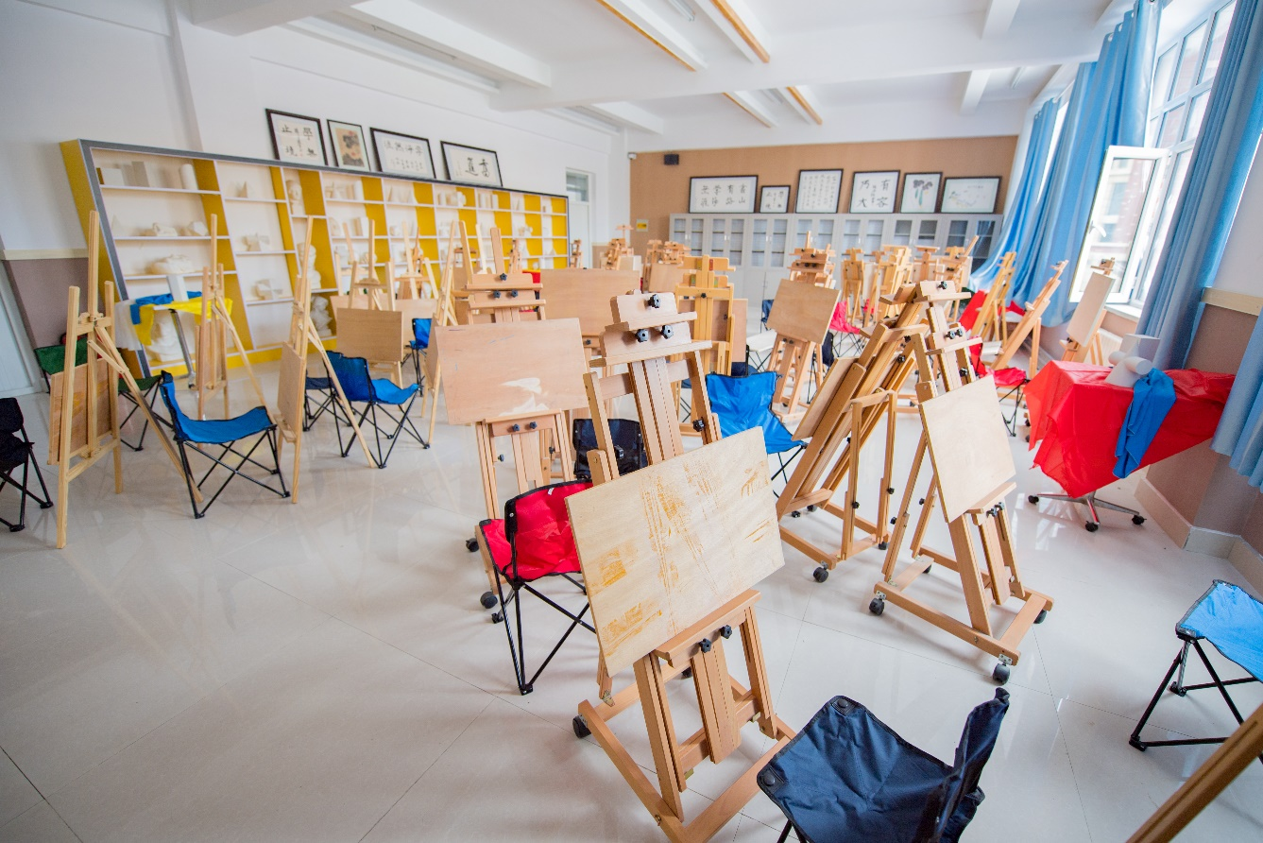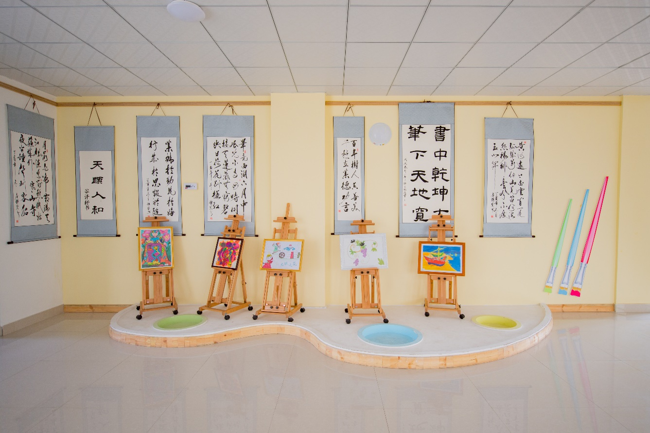
【美术教室】
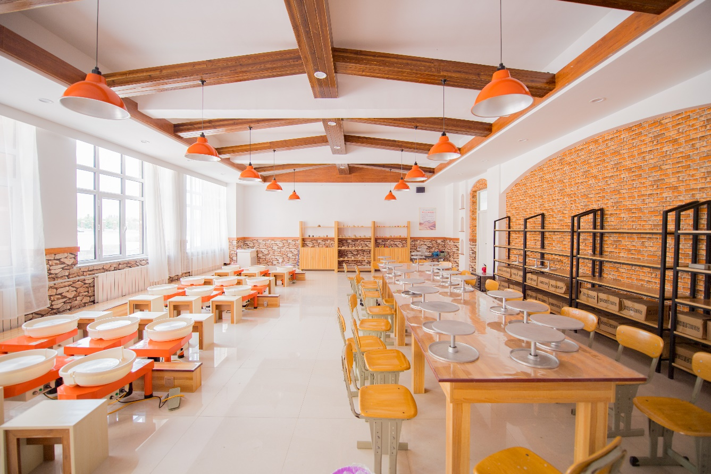
【陶艺教室】
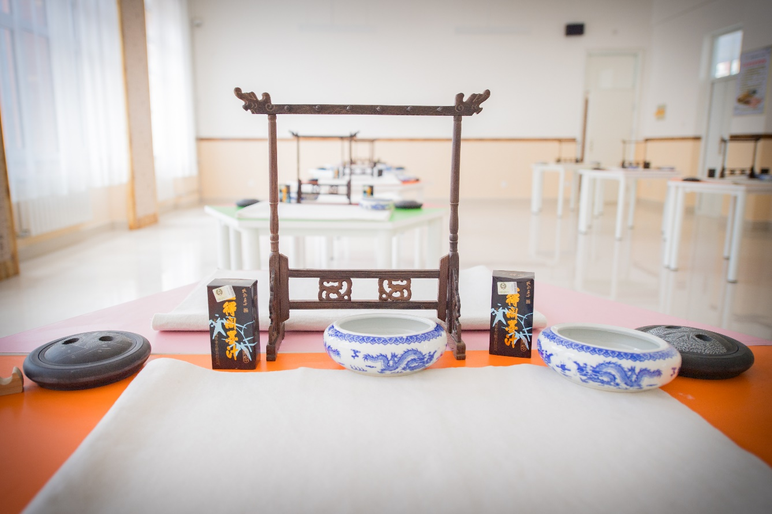
【书法教室】
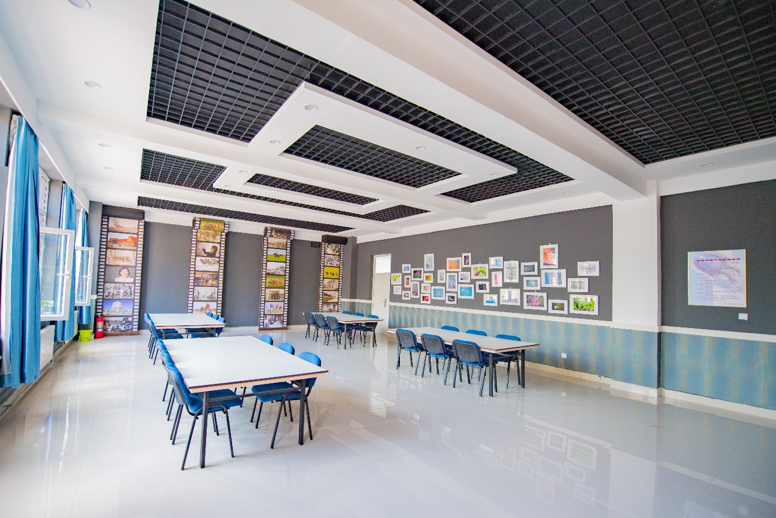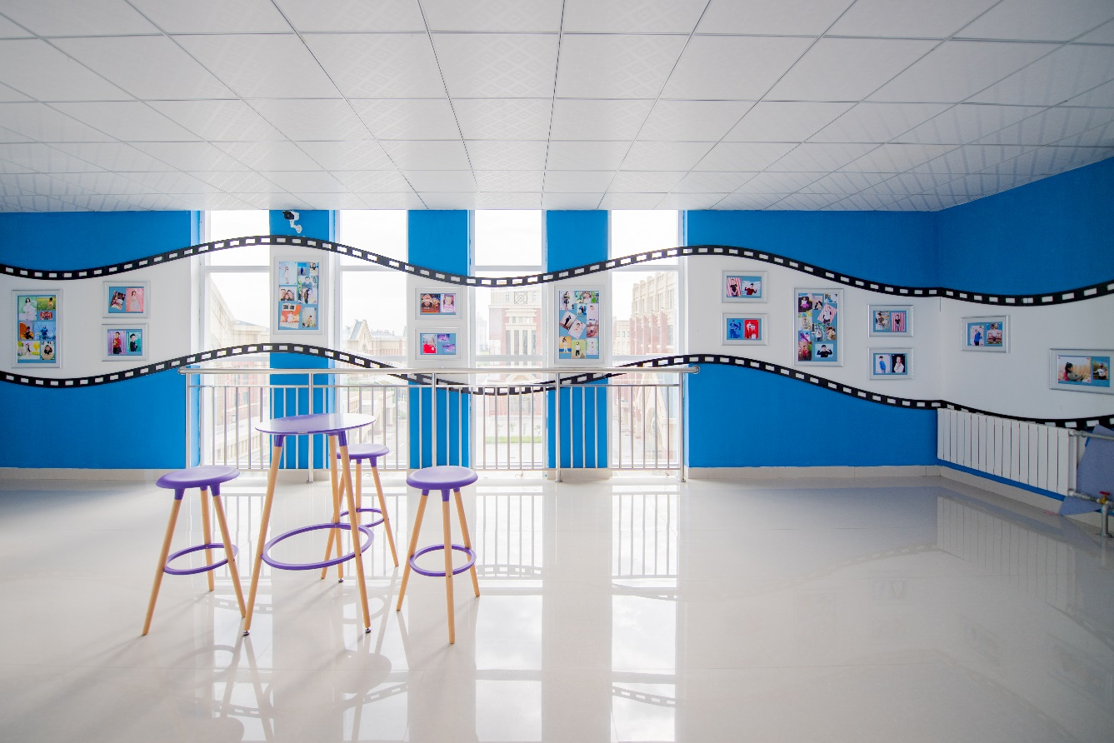
【摄影教室】
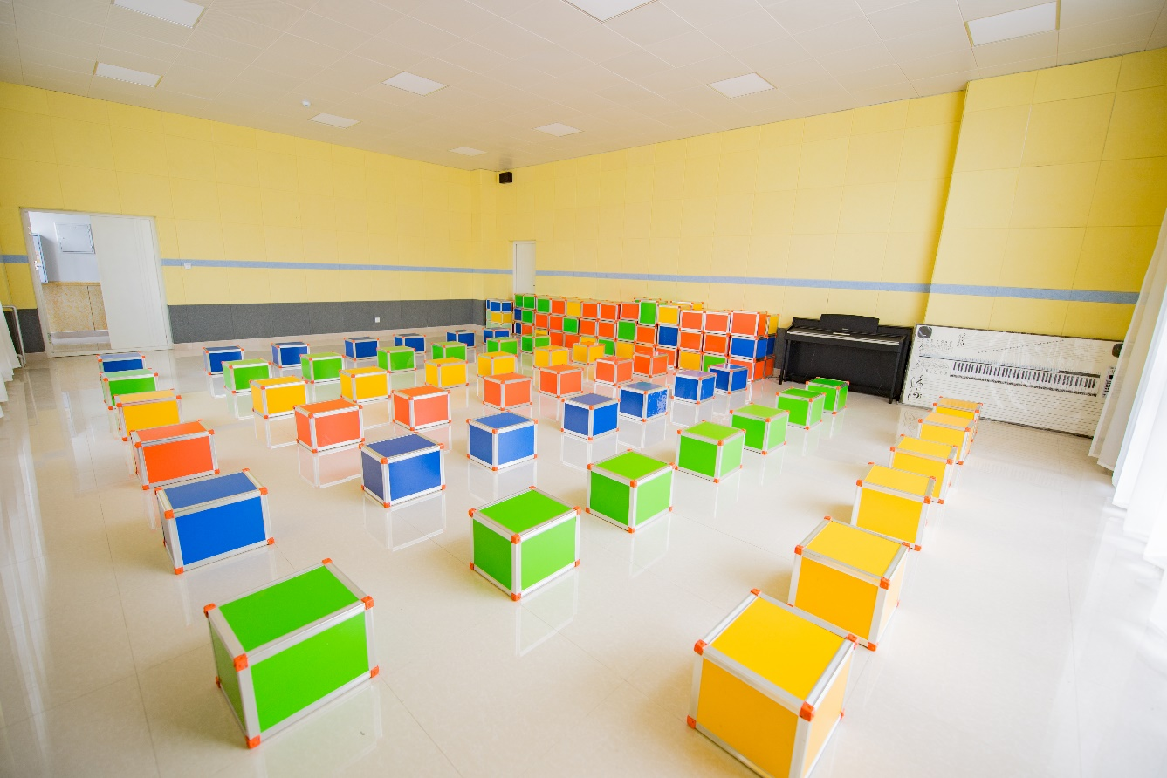
【合唱教室】
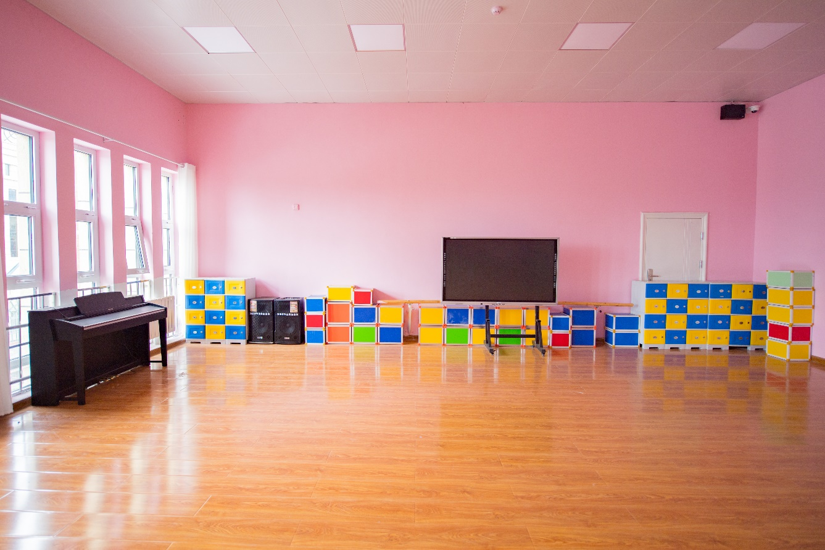
【舞蹈教室】
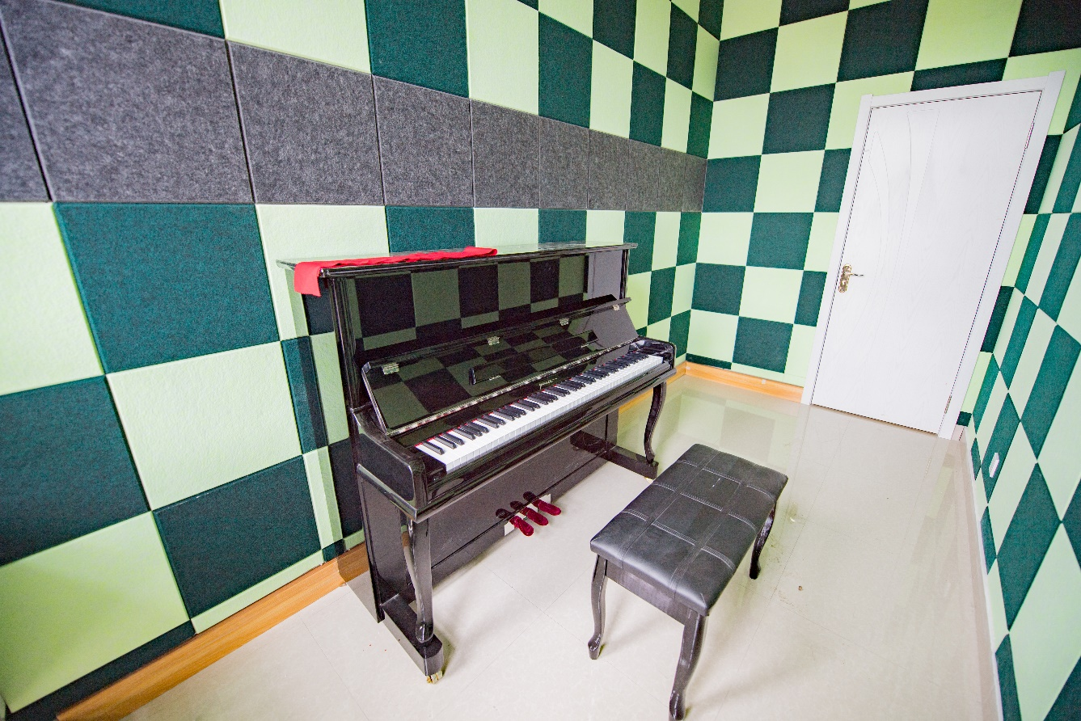
【琴房】
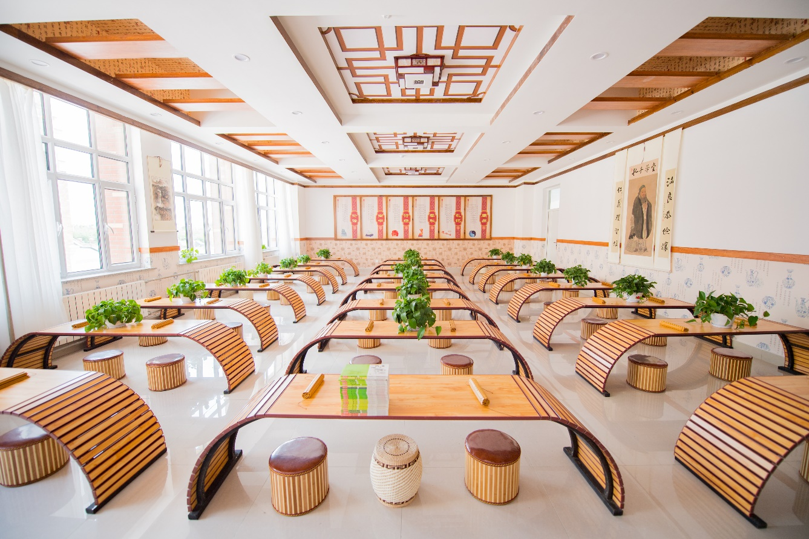
【国学教室】
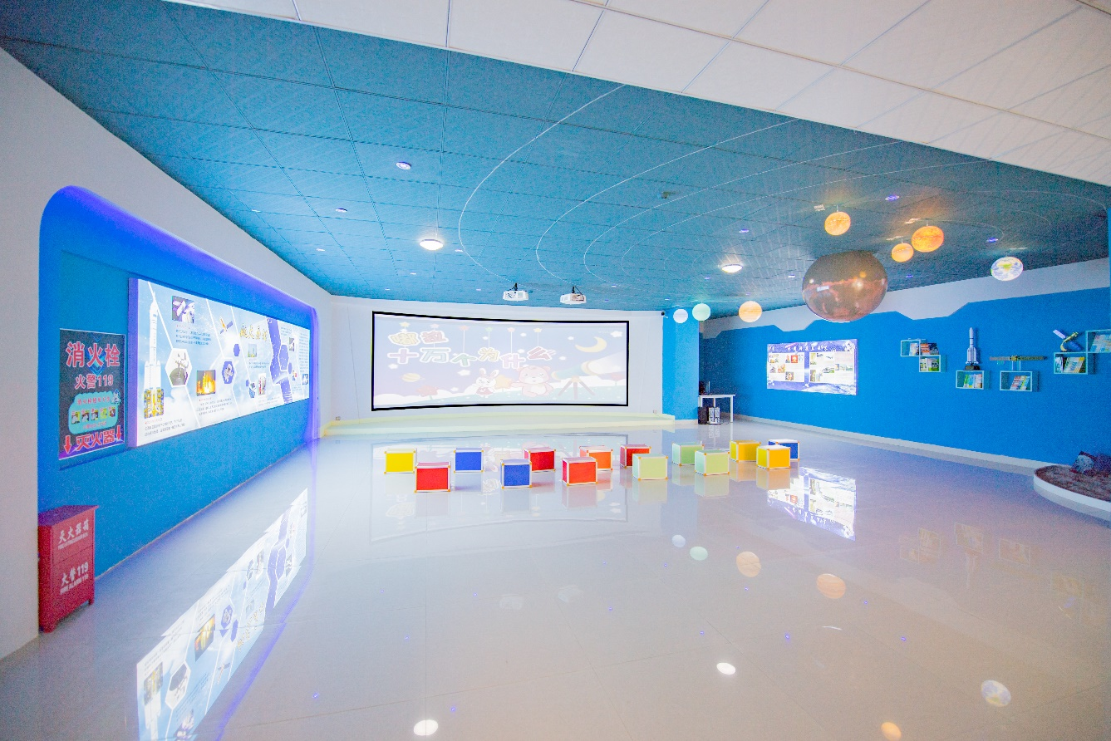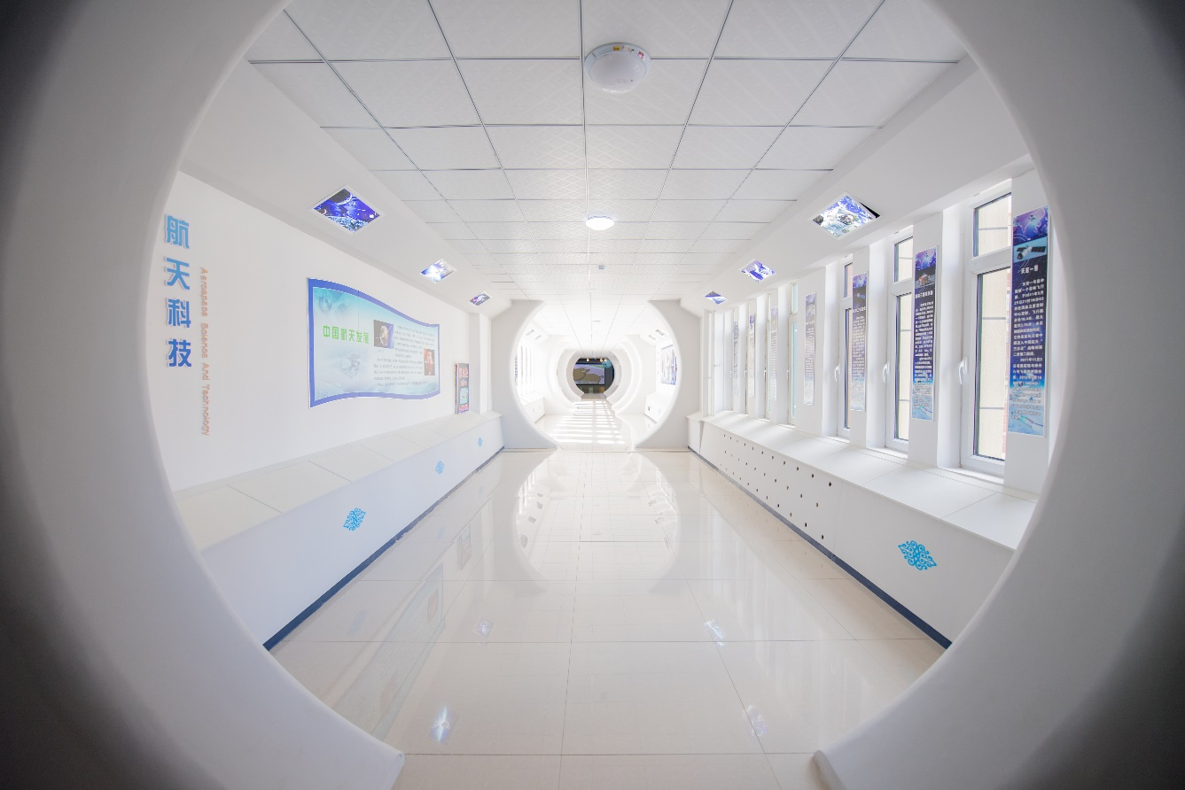
【科技馆】
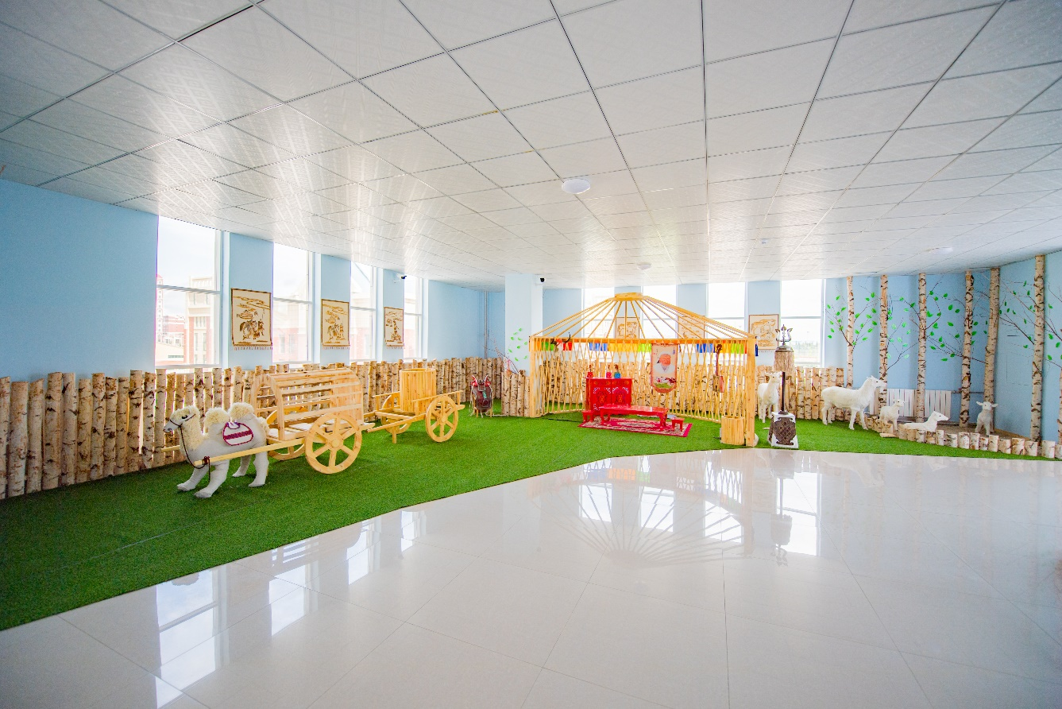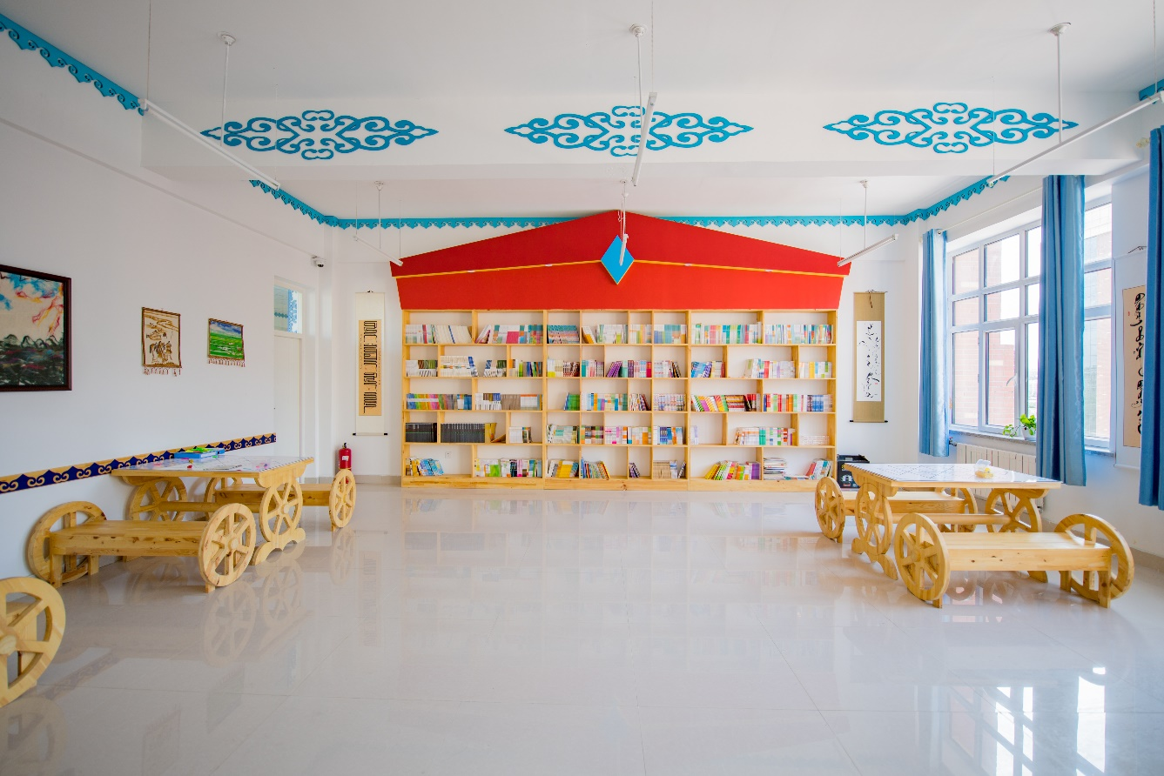
【民族馆】
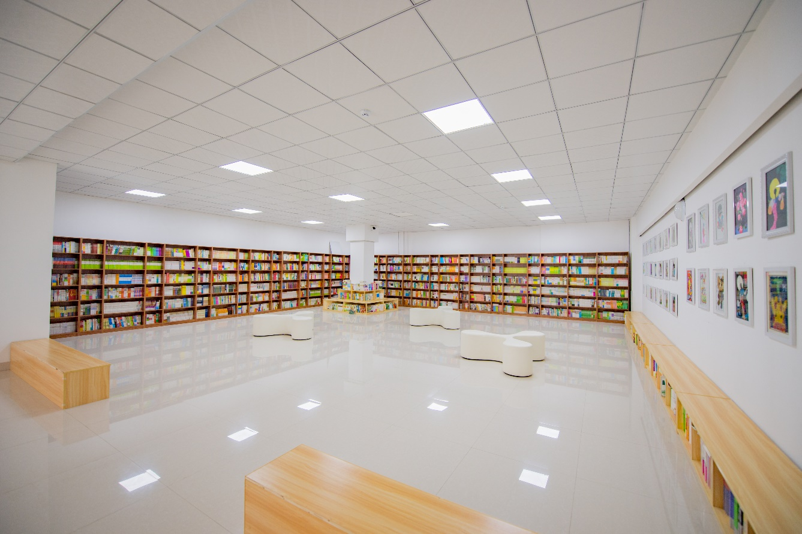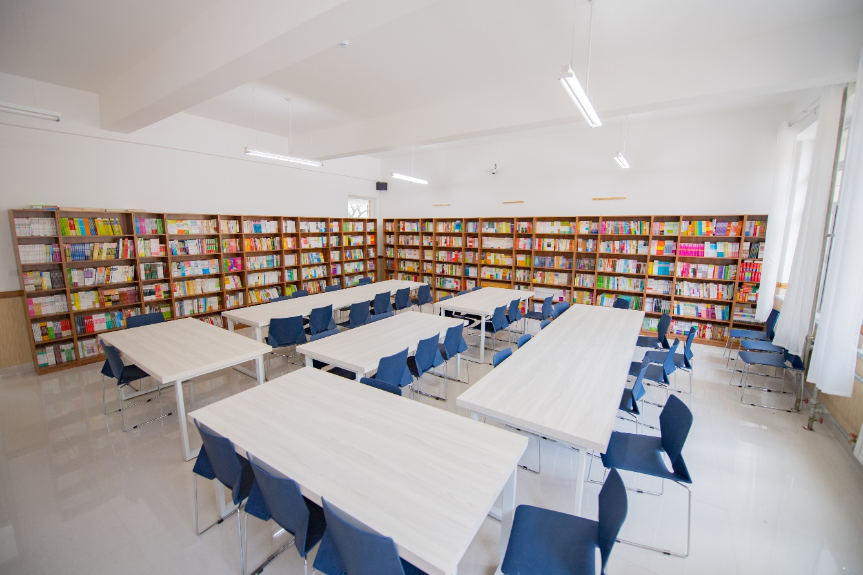
【图书馆】
！

